2016—2017学年度第二学期期末调研测试试题
高 一 生 物
2017.06
本试卷分第Ⅰ卷（选择题）和第Ⅱ卷（非选择题）两部分，共100分，考试时间90分钟。
注意事项：
1．答卷前，考生务必将自己的学校、姓名、考试号填在答题卡上，条形码粘贴在指定地方。
2．选择题每小题选出答案后，用2B铅笔把答题卡上对应题目的答案选项涂黑。如需改动，用橡皮擦干净后，再选涂其他答案选项。不能答在试题卷上。
3．非选择题每小题答案请答在答题卡的指定区域，不能答在试题卷上。
第Ⅰ卷（选择题）
一、单项选择题：本部分包括40小题，每小题1.5分，共计60分。每小题只有一个选项最符合题意。
1．下列关于四分体的叙述，正确的是
A．四分体包含4条染色体
B．四分体时期的下一个时期是联会
C．四分体形成在减数第二次分裂过程中
D．四分体包含一对同源染色体的4条染色单体
2．与精子形成过程相比，卵细胞形成过程特有的是
A．同源染色体联会 B．染色体复制一次，细胞连续分裂两次
C．细胞质不均等分配 D．生殖细胞中染色体数目减半
3．基因型为AaBb的个体，不考虑基因突变和同源染色体非姐妹染色单体的交叉互换时，来自同一个卵原细胞的3个极体的基因型种类是
A．1种 B．2种 C．3种 D．4种

4．正常人的体细胞中染色体数是46条，下列细胞中一定存在两条X染色体的是
A．初级精母细胞 B．初级卵母细胞 C．次级精母细胞 D．精原细胞

5．进行有性生殖的生物，对维持其前后代体细胞中染色体数目的恒定起重要作用的生理活动是
A．减数分裂与有丝分裂 B．有丝分裂与受精作用
C．减数分裂与受精作用 D．无丝分裂与受精作用
6．下列生物的各种性状中，属于相对性状的是
A．豌豆的圆滑种子和皱缩种子 B．狗的长毛与卷毛
C．豌豆的白色种皮和绿色豆荚 D．豚鼠的黑色皮毛和田鼠的灰色皮毛
7．下列关于孟德尔研究遗传规律获得成功原因的叙述，错误的是
A．先分析多对相对性状，后分析一对相对性状
B．科学地设计实验程序，提出假说并进行验证
C．正确地选用豌豆作为实验材料
D．运用统计学方法分析实验结果
8．孟德尔进行一对相对性状的杂交实验时，子二代中既有显性性状又有隐性性状的现象称为
A．相对性状 B．性状分离 C．遗传和变异 D．杂合子
9．具有下列基因型的个体中，属于纯合子的是
A．Bbdd B．BBDd C．BBdd D．Aadd
10．一个圆粒豌豆的基因型为Rr，连续自交多代，后代中杂合子比例
A．越来越多 B． 越来越少 C．不变 D．不能确定
11．让一个基因型未知的黑色小鼠与白色小鼠（bb）测交，后代出现了数量几乎相等的黑色和白色个体，则亲本黑色小鼠的基因型是
A．BB B．Bb C．bb D．BB或Bb
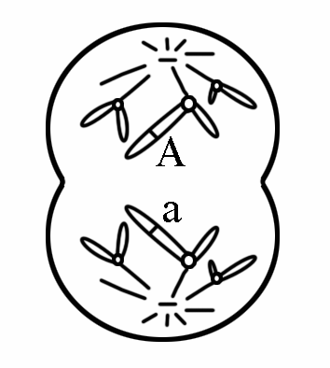
12．杜氏肌营养不良（DMD）是一种罕见的X染色体隐性遗传病，患者的肌肉逐渐失去功能，一般20岁之前死亡。一对表型正常的夫妇生了个患病的儿子，再生一个女儿患此病的概率是

A．0 B．12．5% C．25% D．50%
13．基因型为AaBB和AaBb的两个个体杂交，子代中AABB个体所占的比例是
A．1/8 B．1/6 C．1/4 D．1/2
14．小麦的抗锈病(R)对感锈病(r)是显性，无芒(A)对有芒（a）是显性。这两对基因的遗传遵循孟德尔的自由组合规律。用基因型为RrAa的小麦作亲本进行自交，则F₁的抗锈病无芒植株中能稳定遗传的个体所占的比例是

A． 1/4 B． 1/6 C． 1/8 D． 1/9
15．遗传性慢性肾炎是X染色体显性遗传病，与此有关的基因用A、a表示。一对均患病的夫妇生了一个正常的孩子，这个孩子的性别和基因型应该是
A．女，X^{A}Xª B．男，X^{A}Y C． 女，XªXª D． 男，XªY
16．正常情况下，下列关于性染色体的描述正确的是
A．性染色体只存在于生殖细胞中
B．女儿的X染色体都来自母方
C．儿子的Y染色体一定来自父方
D．性染色体上的基因都与性别决定有关
17．右图是基因型为AA的高等动物进行减数分裂的示意图，下列判断错误的是
A．该细胞是极体或次级精母细胞
B．该细胞中基因a是由交叉互换产生的
C．该细胞中含有6条染色体
D．该细胞中含有2个染色体组
18．1928年，格里菲思用小鼠做实验材料，进行了肺炎双球菌的转化实验，下列有关叙述正确的是
A．注射R型活细菌，小鼠死亡
B．注射S型活细菌，小鼠死亡
C．注射加热后杀死的S型细菌，小鼠死亡
D．R型活细菌与加热后杀死的S型细菌混合培养后注射，小鼠不死亡
19．下列关于遗传物质的说法，错误的是
A．原核生物的遗传物质是RNA
B．真核生物的遗传物质是DNA
C．烟草花叶病毒的遗传物质是RNA
D．逆转录病毒的遗传物质是RNA
20．用同位素³⁵S和³²P分别标记噬菌体的蛋白质和DNA，然后用标记的噬菌体侵染大肠杆菌，进入大肠杆菌内的是
A．³⁵S B．³²P C．³⁵S和³²P D．³⁵S或³²P
21．一个被¹⁵N标记的DNA分子，以¹⁴N标记的四种脱氧核苷酸为原料，连续复制3次，则含¹⁵N的DNA分子占全部DNA分子的比例是

A．1/2 B．1/4 C．1/6 D．1/8
22．在信使RNA分子结构中，相邻的碱基G与C之间通过下列哪种方式连接
A．-脱氧核糖-氢键-脱氧核糖- B．-脱氧核糖-磷酸基团-脱氧核糖-
C．-核糖-磷酸基团-核糖- D．-磷酸基团-核糖-磷酸基团-
23．某个DNA片段由500对碱基组成，A＋T占碱基总数的40%，若该DNA片段复制2次，共需游离的胞嘧啶脱氧核苷酸分子个数为

A．300 B．600 C．900 D．1200
24．下图为中心法则图解，其中表示翻译过程的是
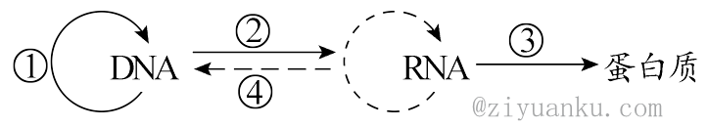
A．① B．② C．③ D．④
25．某学校的研究性学习小组以“研究××遗传病的遗传方式”为课题进行调查研究，最好选择调查何种遗传病以及采用的方法是
A．白化病；在社区内随机抽样调查 B．苯丙酮尿症；在患者家系中调查
C．红绿色盲；在学校内逐个调查 D．原发性高血压；在患者家系中调查
26．下列疾病不属于遗传病的是
A．多指 B．21三体综合征 C．青少年型糖尿病 D．艾滋病

27．提出DNA双螺旋结构模型的科学家是
A．达尔文 B．孟德尔 C．格里菲思 D．沃森和克里克

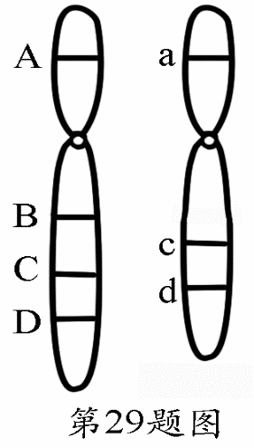
28．下列有关细胞中基因的叙述，正确的是
A．基因中只有一条脱氧核苷酸链 B．基因的基本单位是氨基酸
C．基因能够存储生物的遗传信息
D．生物体的性状完全由基因决定
29．右图表示某个体的一对同源染色体，字母表示基因。下列叙述正确的是
A．图示变异类型是基因突变中的碱基缺失
B．该个体发生的变异不能遗传
C．该个体的性状一定不发生改变
D．该个体发生了染色体结构变异
30．右图中列出了DNA分子中可能产生的12种不同的碱基置换(包含转换和颠换两种类型)，下列有关说法错误的是
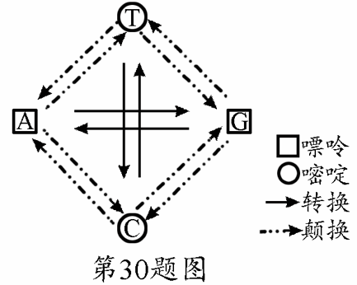
A．嘌呤可以置换成嘧啶 B．碱基置换增加了DNA分子中碱基数目
C．任何碱基之间都能发生置换
D．置换引起的变异类型是基因突变
31．公共场所禁止吸烟，因为烟草燃烧后产生的物质属于诱发细胞癌变的
A．物理因素 B．化学因素 C．生物因素 D．无关因素
32．下列有关生物变异的叙述，正确的是
A．生物的变异一定是遗传物质发生改变引起的
B．生物的变异一定会遗传给后代
C．生物的变异一定对生物的生存不利
D．基因突变不一定会引起性状改变
33．“天宫二号”空间实验室为探索空间植物生长、发育提供了良好的在轨研究平台，研究人员能够直接观察不同植物的种子在太空中从萌发、生长、开花到结籽的全过程，得以更好地了解和掌握未来太空农业发展的可能。下列有关太空培养植物的说法错误的是
A．在太空微重力条件下，种子萌发时可能会发生基因突变
B．植物在太空结出的种子萌发后性状不一定发生改变
C．太空植物开花结籽过程中的变异来源主要是基因突变
D．植物在太空的生长过程中可能会发生染色体变异
34．小黑麦是八倍体，由它的花粉直接发育成的个体是
A．八倍体 B．二倍体 C．四倍体 D．单倍体
35．现有基因型为Dd的豌豆植株若干，经培养得到单倍体幼苗。这些幼苗的基因型及其比例为
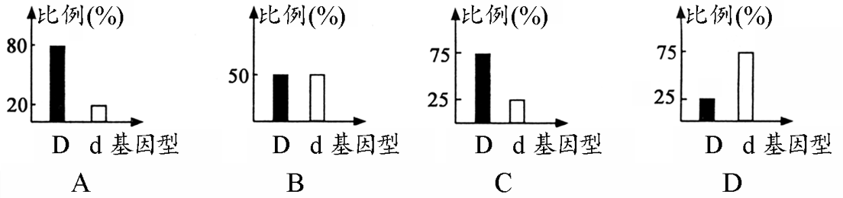

36．通过转基因技术，人类培育了众多的转基因生物并开发了转基因食品，下列有关说法错误的是
A．转基因生物体内导入了外源基因
B．转基因食品一定对人类健康有害
C．转基因食品的营养成分不一定改变
D．我国十分重视转基因食品的安全性
37．从某果蝇种群中随机抽出100个个体，其中基因型为AA、Aa和aa的个体分别是20、70和10个，则基因A和a的频率分别是

A．55％、45％ B．40％、60％ C．50％、50％ D．70％、30％
38．下列关于现代生物进化理论的说法，错误的是
A．进化的实质是种群基因频率的改变 B．突变和基因重组为生物进化提供原材料
C．生物进化的基本单位是生物个体 D．自然选择决定生物进化的方向
39．马与驴在自然状态下一般不能自由交配，即使交配成功，产生的后代骡也是不可育的，这种现象在生物学上称为
A．地理隔离 B．生殖隔离 C．种间隔离 D．种内隔离
40．家住荷花池小区的卞大爷，栽种的一株21年的琼花开花，朵朵琼花花瓣均为双层，极为少见。运用生物多样性的原理对这种现象的正确解释是
A．遗传多样性 B．物种多样性 C．生态系统多样性 D．个体多样性
第Ⅱ卷(非选择题 共40分)
二、非选择题：本部分包括6小题，共计40分。
41．（7分）图1表示某雄性动物（2n=4）体内细胞正常分裂过程中不同时期细胞内染色体、染色单体和DNA含量的关系，图2表示不同时期的细胞分裂图像。请分析并完成问题：
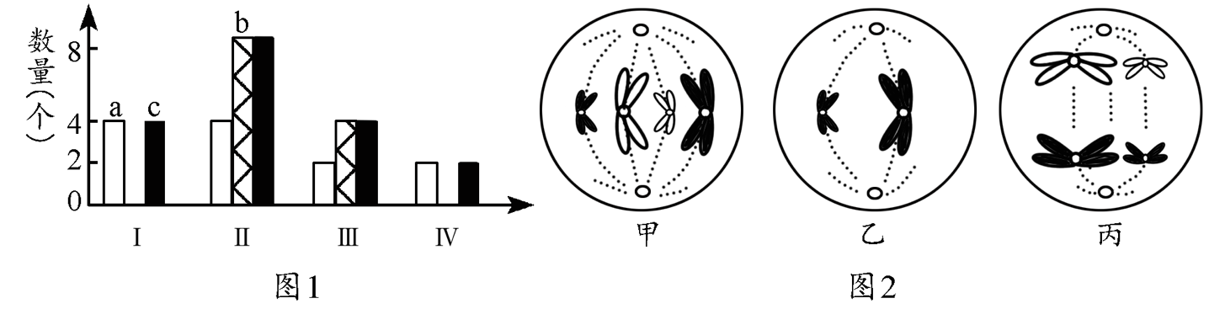
（1）图1中a～c柱表示染色体的是 ▲ ，图2中表示体细胞有丝分裂的是 ▲ 。
（2）图1中的数量关系由Ⅰ变化为Ⅱ的过程中，细胞内发生的分子水平的变化是 ▲ 和有关蛋白质的合成。
（3）图1中的数量关系由Ⅱ变化为Ⅲ，相当于图2中的 ▲ → ▲ 过程。
（4）符合图1中Ⅲ所示数量关系的细胞名称是 ▲ ，图2中不存在同源染色体的是 ▲ 。
42．（6分）番茄果皮有红色和黄色（用Y、y表示相关基因），某研究人员用这两种表现型的番茄做了下列几组杂交实验：
实验组 | 亲本表现型 | 子代表现型
 | 亲本表现型 | 红色 | 黄色
一 | 红色①×红色 | 75 | 0
二 | 红色×红色 | 63 | 15
三 | 黄色×黄色 | 0 | 81
四 | 黄色×红色 | 68 | 0
五 | 黄色×红色② | 47 | 53
请回答下列有关问题：
（1）两种颜色中属于显性性状的是 ▲ 色，判断依据的实验是 ▲ （填实验组序号）。
（2）实验组一亲本红色①的基因型是 ▲ ，实验组五亲本红色②的基因型是 ▲ 。
（3）实验二子代中的红色番茄的基因型是 ▲ ，用该红色番茄做父本和实验五子代中的红色番茄做母本进行杂交，后代红色与黄色的性状分离比是 ▲ 。
43．（7分）下图甲为真核细胞DNA复制过程模式图，图乙为DNA分子的某一片断放大图，请据图分析回答：
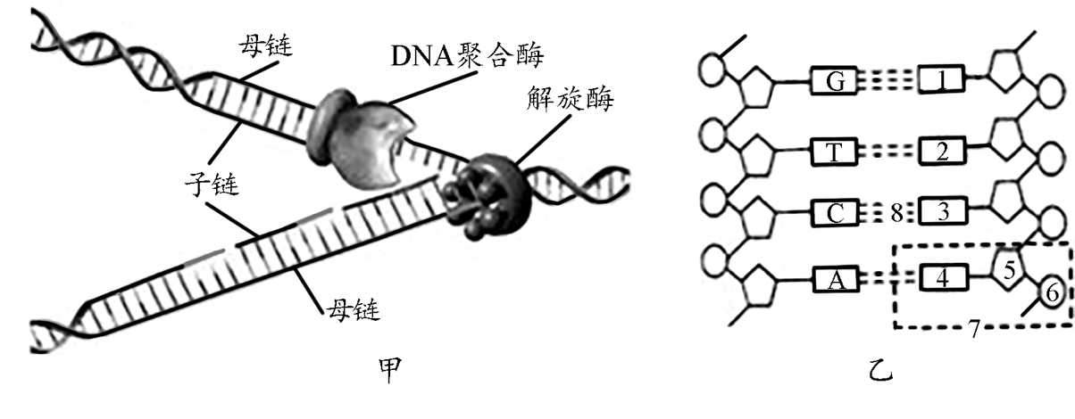
（1）图甲所示过程可发生在细胞有丝分裂周期中的 ▲ 期，该过程的特点是边解旋边复制和 ▲ 。
（2）图甲中的解旋酶作用于乙图中的 ▲ (用序号表示)。
（3）图乙中1的中文名称是 ▲ ，图中的4、5、6构成物质的中文名称是 ▲ ；在一个DNA分子中有 ▲ 个游离的磷酸基团。
（4）7的各组成成分与RNA比较，一定不同的物质的标号是 ▲ 。
44．（7分）人类遗传病调查中发现两个家系都有甲遗传病（基因为H、h）和乙遗传病（基因为T、t）患者，系谱图如下。请回答下列问题（所有概率用分数表示）：

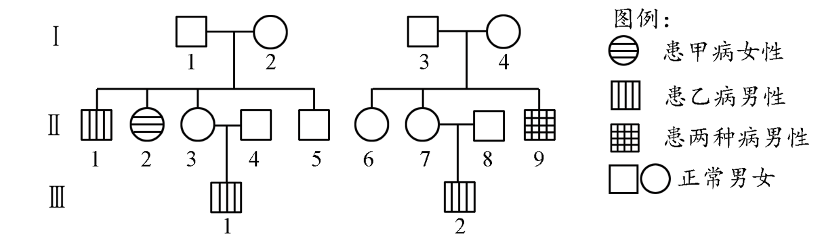
（1）甲病的遗传方式为 ▲ 染色体 ▲ 性遗传。
（2）若I-3携带乙病致病基因，则II-9的基因型为 ▲ 。
（3）若I-3不携带乙病致病基因，请继续以下分析：
①I-2的基因型为 ▲ ；II-5的基因型为 ▲ 。
②如果II-5与h基因携带者结婚，所生儿子患甲病的概率为 ▲ 。
③如果II-5与II-6结婚，则所生男孩同时患两种遗传病的概率为 ▲ 。
45．（7分）右图为某真核细胞内基因控制蛋白质合成的示意图，请据图回答问题：
（1）基因控制蛋白质的合成过程也称为基因的 ▲ ，其中以①的一条链为模板合成②的过程称为 ▲ 。
（2）分子②通过 ▲进入细胞质后，与［ ］ ▲ 结合进一步合成蛋白质。
（3）结构③是 ▲ ，其携带的氨基酸为 ▲ (密码子“UAC：酪氨酸；CAU：组氨酸；AUG：甲硫氨酸”)。
（4）分子②上可以相继结合多个④，同时进行多条肽链的合成，以提高蛋白质的合成效率，则合成的多条肽链的结构 ▲ （填“相同”、“不同”、“不确定”）。
46．（6分）现有两个纯种普通小麦品种，品种①：高秆抗病（TTRR），品种②：矮秆易感病（ttrr），控制两对性状的基因分别位于两对同源染色体上，下图表示利用品种①、②培育品种⑥矮秆抗病纯种的相关育种方法，其中，Ⅰ~Ⅶ代表育种过程，请据图回答：
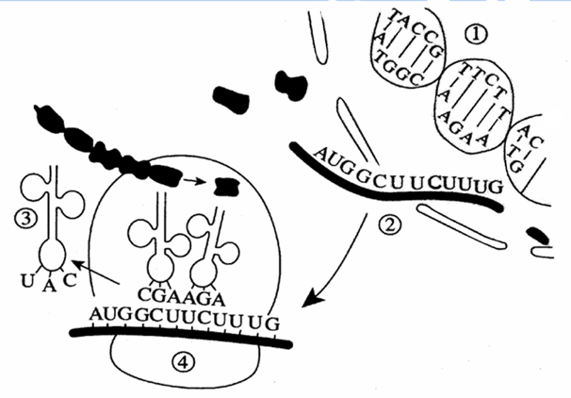
ttR_
①TTRR ttrr②
⑤TtRR ③TtRr tR④ ttrr ②
⑥ttRR
Ⅰ
Ⅱ 
Ⅲ 
Ⅳ
Ⅵ
Ⅴ
Ⅶ

（1）品种①、②经过Ⅰ、Ⅱ、Ⅲ过程培育出新品种⑥的育种方法是 ▲ ，其依据的原理是 ▲ 。
（2）过程Ⅵ常利用 ▲ 获得单倍体幼苗，再通过Ⅶ，即用 ▲ 人工诱导细胞染色体数目加倍获得ttRR，这种育种方法的显著优势是 ▲ 。
（3）通过Ⅳ、Ⅴ，也可培育出品种⑥，其中，过程Ⅳ常用X射线等处理植物，处理对象常选用萌发的种子和幼苗，其原因是 ▲ 。

2016—2017学年度第二学期期末调研测试试题
高 一 生 物 答 案
2017．06
一、单项选择题：本部分包括40小题，每小题1.5分，共计60分。每小题只有一个选项最符合题意。
1-5 DCBBC 6-10 AABCB 11-15 BAADD 16-20 CBBAB
21-25 BCCCB 26-30 DDCDB 31-35 BDCDB 36-40 BACBA
二、非选择题：本部分包括6小题，共计40分。
41．（7分）（1）a 甲
（2）DNA的复制
（3）丙 乙
（4）次级精母细胞 乙

42．（6分）（1）红色 二或四（答二或四均给分）
（2）YY或Yy Yy
（3）YY和Yy 5：1

43．（7分）(1)间期 半保留复制
(2)8
- 胞嘧啶 胸腺嘧啶脱氧核苷酸（答脱氧核苷酸不给分） 2
(4)4和5

44．（7分）(1)常 隐
(2)hhtt
(3)①HhX^{T}X^{t} HHX^{T}Y或HhX^{T}Y ②1/6 ③1/36

45．（7分）(1)表达 转录
(2)核孔 ［④］核糖体（序号和名称全对才给分）
(3)转运RNA（tRNA） 甲硫氨酸
(4)相同

46．（6分）（1）杂交育种 基因重组
（2）花药（粉）离体培养 秋水仙素（或低温） 可明显缩短育种年限
（3）萌发的种子或幼苗细胞分裂旺盛，发生基因突变的几率较大

